Отчёт

о проведении классного часа (в форме киноурока) во 2 «Д» классе

по теме «Дружелюбие»

5 марта 2021 г. в рамках Всероссийского народного проекта «Киноуроки в школах России» во 2 «Д» классе был проведён классный час по теме «Дружелюбие»

Цели и задачи:

1. Размышление на тему дружелюбия.

2. Размышление на тему преемственности ценностей поколений.

3. Формирование интереса к изучению народного фольклора.

4. Развитие разговорных навыков: умения сформулировать и высказать свою мысль.

5. Развитие стремления к духовному росту

6. Развитие творческих способностей.

Обучающиеся 2Д класса посмотрели фильм " Песня ветра" о том, как главный герой пожертвовал дружбой с любимой девочкой, ради спасения части природы, жизни бабочки. Зрители на примере легенды увидели связь между человеком и природой. И как игра на музыкальном инструменте помогла справиться с болью утраты отца маленькому Акмаю.

К фильму ребята нарисовали рисунки, на которых изобразили музыкальный инструмент и природу Башкирии.

В своих рисунках они нарисовали бабочку, которую главный герой фильма Акмай спас от гибели и выпустил на волю. Ребятам очень понравилось рисовать лошадей, которых можно видеть в степях Башкирии.

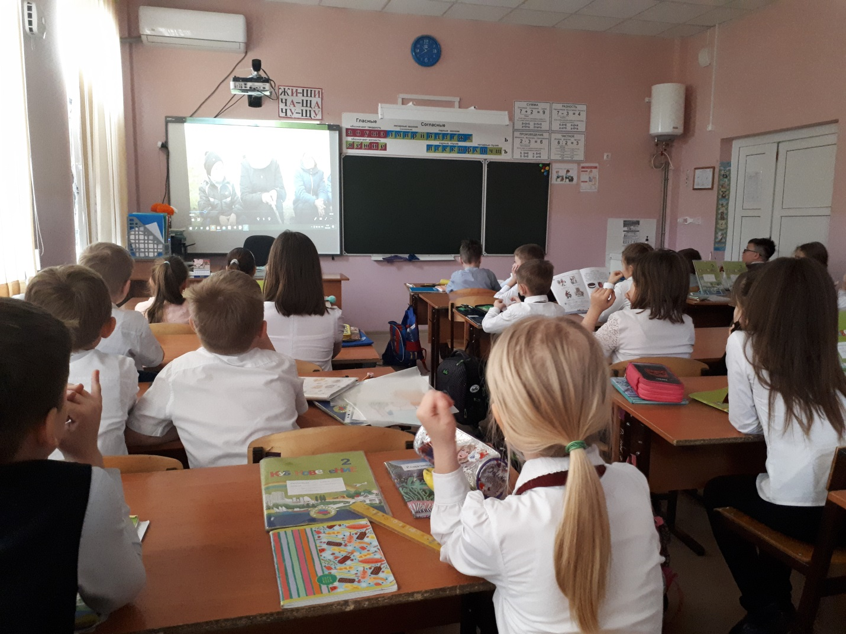

После обсуждения фильма, дети пришли к выводу, что человек и природа - одно целое. Быть дружелюбным. значит любить и охранять природу! Дружелюбие не имеет национальностей!

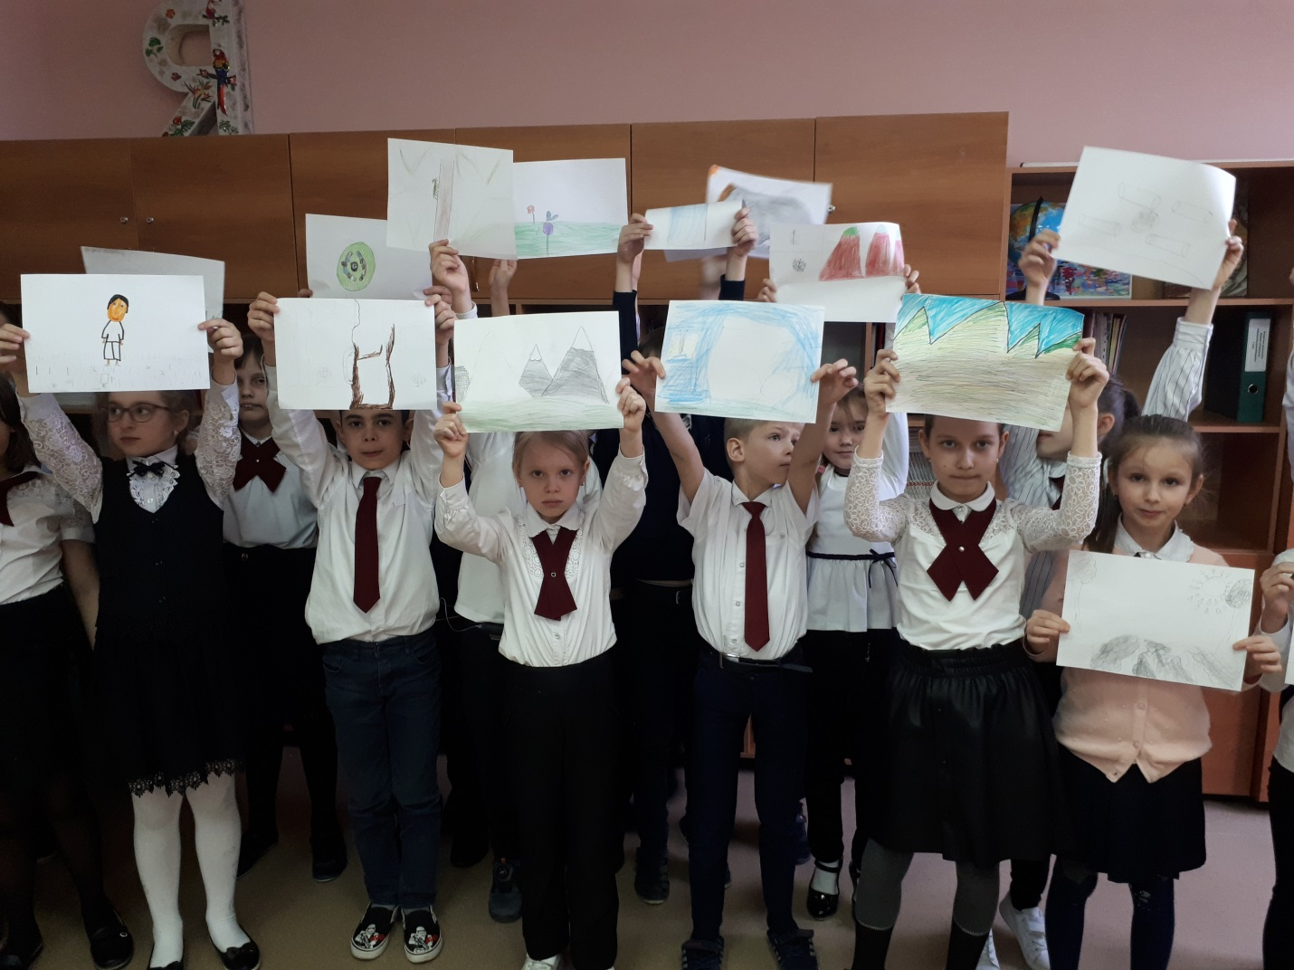

Кл.руководитель: Бакадорова Л.В.